1 KLASĖS 3-4 PAMOKOS UŽDUOTYS

1. UŽDUOTIS

- Perrašykite užduotį į natų sąsiuvinį.
- Teisingai parašykite natoms kotelius.
- Parašykite natos raidinį pavadinimą.
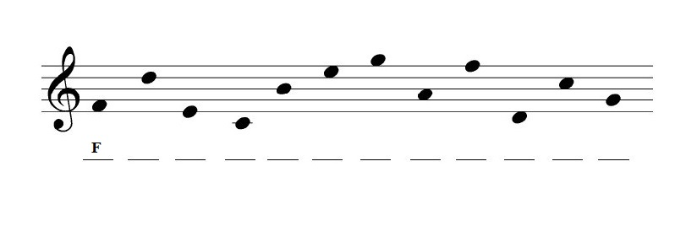2. UŽDUOTIS

- Perrašykite užduotį į natų sąsiuvinį.
- Apibrauk teisingai užrašytas natas.

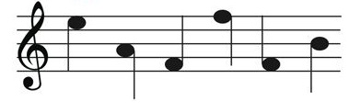

3. UŽDUOTIS

- Perrašykite pratimą į natų sąsiuvinį.
- Parašykite takto brūkšnius.
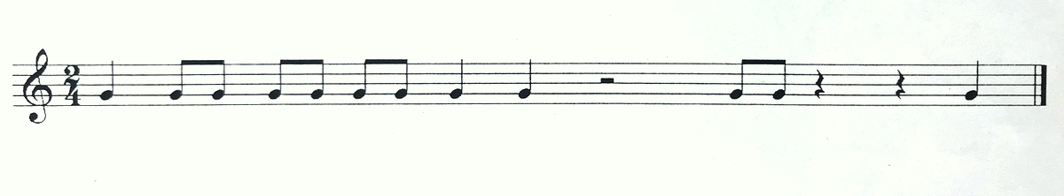

4. UŽDUOTIS
Į natų sąsiuvinį parašykite visą penklinę boso raktų.

Čia paveiksliukas, kaip jį rašyti

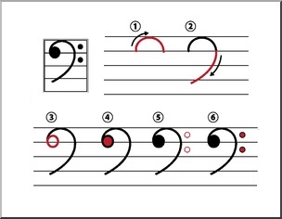

5. UŽDUOTIS
Nagi pasitikrinkim, kaip seksis atpažinti natas boso rakte.
Perrašykite užduotį į sąsiuvinį. Smuiko rakte esančias nateles perrašykite į boso raktą.

